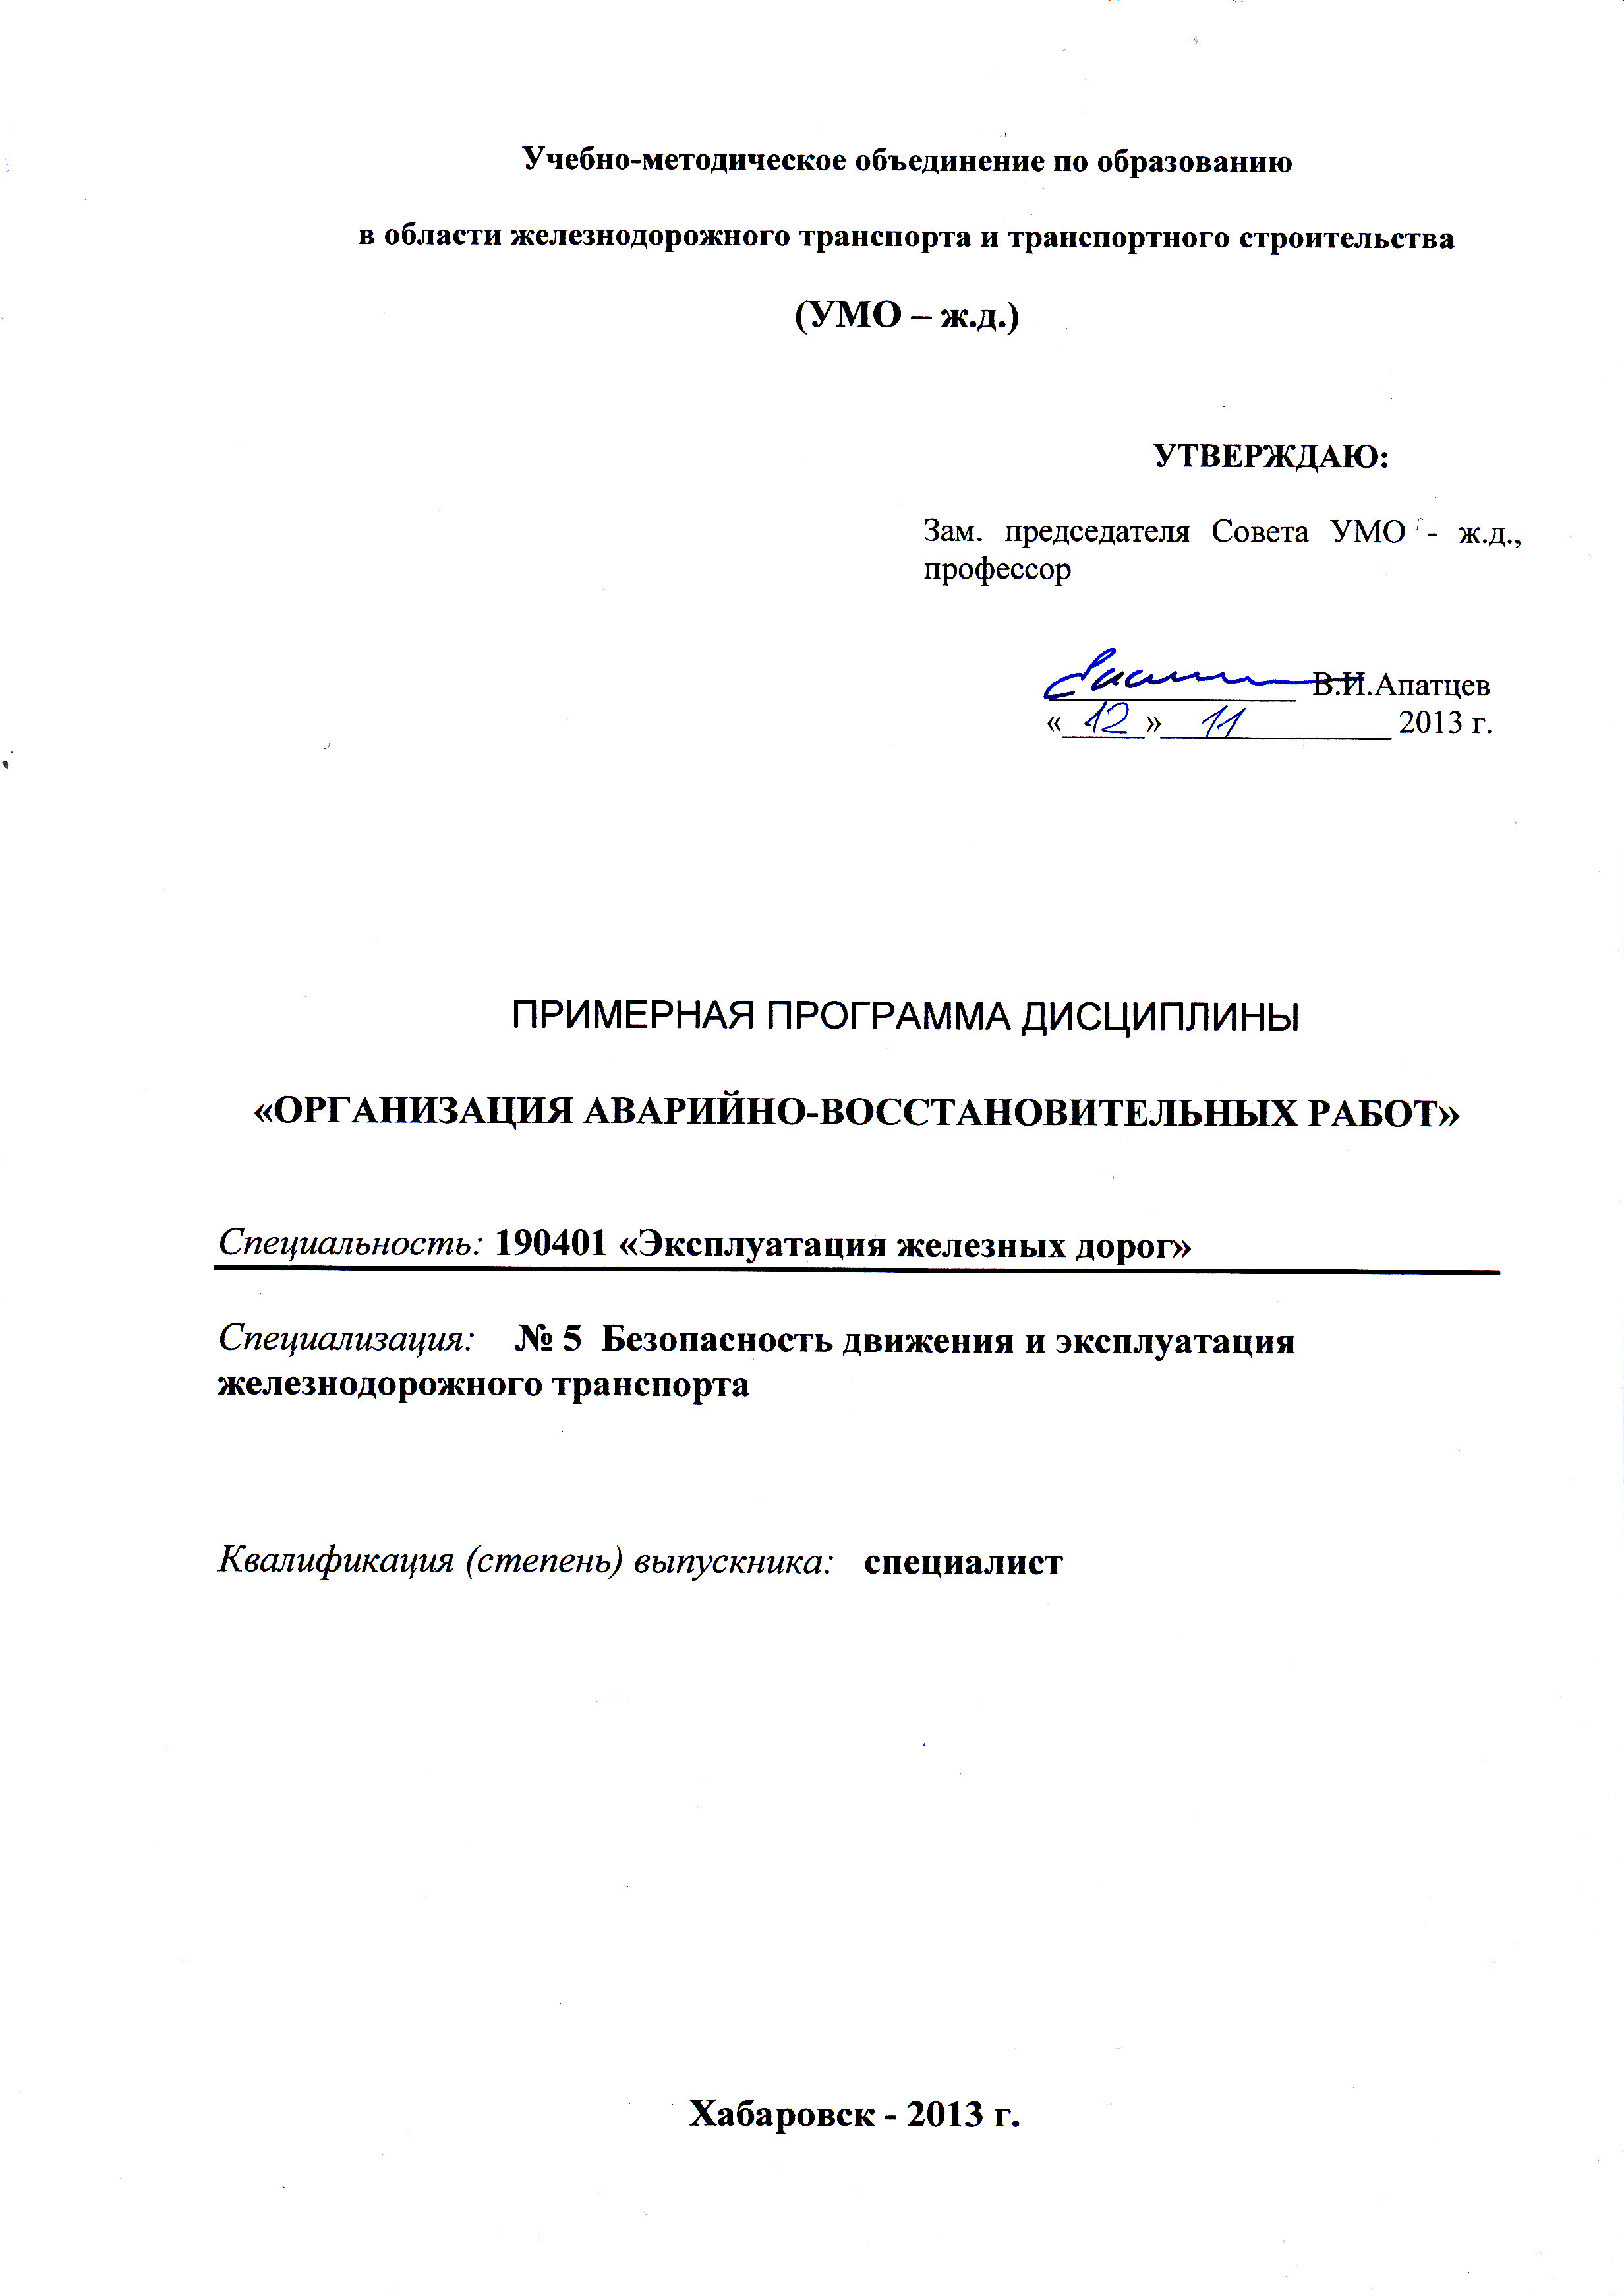

РАЗРАБОТЧИКИ:

Программу разработал: С.В.Балалаев, к.т.н., профессор кафедры Управление эксплуатационной работой ДВГУПСа.

Эксперт:

(место работы) (занимаемая должность) (инициалы, фамилия)

1. Цели и задачи дисциплины: Изучение нормативных документов, приказов ОАО «РЖД». Изучение технических средств организации аварийно-восстановительных работ, организации проведения аварийно-восстановительных работ.
2. Место дисциплины в структуре ООП. Дисциплина входит в специализированную часть профессионального цикла по специализации №5 «Безопасность движения и эксплуатация железнодорожного транспорта». (С3.Б.29).

Наименования дисциплин, необходимых для освоения данной учебной дисциплины: Общий курс транспорт, Пути сообщения, Тяга поездов, Транспортная безопасность, Нетяговый подвижной состав.
Даная дисциплина является обеспечивающей (предшествующей) для изучения дисциплин: Технические средства обеспечения безопасности на железнодорожном транспорте, Технический аудит на железнодорожном транспорте, Служебное расследование транспортных происшествий, Техническая эксплуатация железнодорожного транспорта и безопасность движения.

Разделы дисциплины и междисциплинарные связи с обеспечивающими (последующими) дисциплинами

Наименование обеспечиваемых (последующих) дисциплин | Номера разделов данной дисциплины, необходимых для изучения обеспечиваемых (последующих) дисциплин
Наименование обеспечиваемых (последующих) дисциплин | 1 | 2 | 3 | 4 | 5 | 6 | 7 | 8 | 9
Технические средства обеспечения безопасности движения | х | х
Техническая эксплуатация железнодорожного транспорта и безопасность движения |  | х |  | х | х | х | х | х | х
Технический аудит на железнодорожном транспорте |  | х | х | х |  | х
Служебное расследование транспортных происшествий | х | х | х | х | х | х | х | х | х

3. Компетенции, формируемые в результате освоения учебной дисциплины:

ПК-13 обладать способностью: составлять графики работ, заказы, заявки, инструкции, пояснительные записки, технологические карты, схемы и другую техническую документацию, а также установленную отчетность по утвержденным формам, осуществлять контроль соблюдения на транспорте установленных требований, действующих технических регламентов, стандартов, норм и правил.
ПСК-5,6 быть готовым к разработке плана аварийно-восстановительных работ при ликвидации последствий транспортных происшествий, организации их выполнения во взаимодействии с восстановительными поездами и другими средствами ликвидации последствий чрезвычайных происшествий для восстановления движения на железнодорожном транспорте.

Знания, умения и навыки, получаемые в процессе изучения дисциплины:
Изучив дисциплину, студент должен:
Знать: основные нормативные документы: Правила технической эксплуатации железных дорог РФ, Инструкция по сигнализации на железнодорожном транспорте РФ, Инструкция по движению поездов и маневровой работе на железных дорогах РФ. Инструктивные указания по организации аварийно восстановительных работ на железных дорогах ОАО «РЖД» от 26 декабря 2011 г. № 2792р.
Уметь: использовать технические средства для организации аварийно-восстановительных работ.
Владеть: навыками принятия решений по организации и проведению аварийно-восстановительных работ.

Трудоемкость дисциплины – 3 зачетные единицы (зачет).
Раcпределение времени по видам занятий:
4 семестр Виды занятий |  | Количество часов
Лекции |  | 36
Практические занятия |  | 18
Экзамен |  | -
Самостоятельная работа | контроль преподавателем | 5
Самостоятельная работа | самостоятельно | 49
ИТОГО |  | 108

Разделы дисциплины и виды занятий

Разделы дисциплины | Лекции | Практ. | Лаб. | Сем. | СРС | Всего часов
1.Технические средства организации аварийно-восстановительных работ | 2 | 2 |  |  | 6 | 10
2.Правила технической эксплуатации. Восстановительные средства. | 4 | 2 |  |  | 6 | 12
3.Инструкция по сигнализации. Сигналы ограждения. | 6 | 2 |  |  | 4 | 12
4.Сигналы тревоги и специальные указатели. | 2 | 2 |  |  | 6 | 10
5.Инструкция по движению и маневровой работе на железных дорогах РФ. Движение восстановительных, пожарных поездов и вспомогательных локомотивов. | 4 | 2 |  |  | 4 | 10
6.Организация аварийно-восстановительных работ. | 6 | 2 |  |  | 6 | 14
7.Порядок вызова, отправления и продвижения восстановительного поезда к месту происшествия. | 4 | 2 |  |  | 8 | 14
8.Организация работ по ликвидации последствий происшествия. | 6 | 2 |  |  | 8 | 16
9.Организация ведения восстановительных работ по ликвидации аварийных ситуаций с опасными грузами. | 2 | 2 |  |  | 6 | 10
ИТОГО | 36 | 18 |  |  | 54 | 108

Содержание разделов дисциплины.
Тема1. Технические средства организации аварийно-восстановительных работ. Основные определения и термины. Нормативные документы законодательного, отраслевого и корпоративного уровней о необходимости наличия технических средств и специальных формирований для выполнения аварийно-восстановительных работ (АВР) на железнодорожном транспорте. Характеристика основных технических средств АВР: подъёмные краны, домкраты, тягачи, лебёдки, накаточные башмаки, передвижные электростанции.

Тема 2. Правила технической эксплуатации. Восстановительные средства. Федеральный закон от 10 января 2003 г. № 17-ФЗ « О железнодорожном транспорте в Российской Федерации» о наличии необходимого и достаточного количества восстановительных сил и средств, средств пожаротушения и других средств проведения работ по предупреждению и ликвидации последствий аварийных ситуаций, а также о незамедлительных мерах по ликвидации последствий транспортных происшествий. Виды специальных формирований для проведения аварийно-восстановительных работ. Дислокация специальных формирований на полигоне железной дороги. Характеристика вагонов, включаемых в восстановительные поезда.

Тема 3. Инструкция по сигнализации. Сигналы ограждения. Постоянные диски уменьшения скорости. Расстояние установки сигналов ограждения от опасного места. Переносные сигналы. Значение их показаний. Ограждение мест препятствий для движения поездов и мест производства работ на перегонах и станциях. Ограждение поезда при вынужденной остановке на перегоне. Места установки переносных сигналов.

Тема 4. Сигналы тревоги и специальные указатели. Ситуации, при которых необходимо подавать сигналы «Общая тревога», «Пожарная тревога» и «Воздушная тревога». Средства для подачи сигналов тревоги. Сигналы «Радиационная опасность» и «Химическая тревога». Места установки специальных указателей.

Тема 5. Инструкция по движению поездов и маневровой работе на железнодорожном транспорте РФ. Движение восстановительных, пожарных поездов, специального самоходного подвижного состава и вспомогательных локомотивов. Порядок прохождения информации о необходимости назначения восстановительных, пожарных поездов, специального самоходного подвижного состава. Требования к продвижению таких поездов к месту их работы. Отправление восстановительного, пожарного поезда на закрытый для движения других поездов перегон. Разрешение на занятие закрытого для других поездов перегона и требования к его оформлению. Возвращение отправленных к месту работы поездов с перегона на станцию.

Тема 6. Организация аварийно-восстановительных работ. Порядок передачи информации о сходе с рельсов подвижного состава и вызова восстановительного поезда. Действия дежурного по железнодорожной станции и поездного диспетчера. Действия диспетчера дорожного по району управления ДЦУП и старшего дорожного диспетчера (руководителя смены) ДЦУП. Обязанности начальника железнодорожной станции, ограничивающей перегон, где произошло происшествие Действия руководителя структурного подразделения по получении информации о транспортном происшествии.

Тема 7. Порядок вызова, отправления и продвижения восстановительного поезда к месту происшествия. Действия машиниста локомотива поезда, которому требуется восстановительный поезд, дежурного по железнодорожной станции и поездного диспетчера в случае необходимости отправления восстановительного поезда. Обеспечение поездным локомотивом восстановительного поезда. Сроки для подачи локомотива и отправления восстановительного поезда. Должностные лица, на которых возложена ответственность за своевременное отправление восстановительного поезда со станции дислокации. Категория восстановительного поезда. Обязанности поездного диспетчера, на участке которого произошло транспортное происшествие. Должностные лица, ответственные за своевременное продвижение восстановительного поезда.

Тема 8. Организация работ по ликвидации последствий происшествия. Оперативное руководство ликвидацией последствий происшествия. Обязанности ответственного за организацию всего комплекса АВР, заместителя начальника железной дороги по региону по прибытии его на место происшествия. Обязанности руководителей региональных подразделений по прибытии на место происшествия. Роль начальника восстановительного поезда. Контроль завершения АВР. Открытие движения поездов.
Тема 9. Организация ведения восстановительных работ по ликвидации аварийных ситуаций с опасными грузами. Определение опасных грузов. Классификация аварийных ситуаций с опасными грузами. Государственный и ведомственный контроль перевозки опасных грузов. Действия заместителя начальника железной дороги по региону при получении сообщения о происшествии при наличии опасных грузов. Порядок принятия решения о способе ликвидации последствий аварийной ситуации с опасными грузами. Условия для дачи разрешения на начало аварийно-восстановительных работ с опасными грузами. Контроль хода работ и ответственность за безусловное соблюдение исполнителями мер безопасности.
Практические занятия (в виде деловых игр):
1 Нормативная документация об организации аварийно-восстановительных работ. Федеральный закон «О железнодорожном транспорте в Российской Федерации» от 10 января 2003 г. № 17-ФЗ. Инструктивные указания по организации аварийно-восстановительных работ на железных дорогах ОАО «РЖД». Утверждённые 26. 12.2011г. № 2792р. -2 часа( информационно-разъяснительное).
2 Порядок прохождения информации о транспортном происшествии -2 часа.
3 Подготовка восстановительного поезда (ВП) к отправлению – 2 часа.
4 Отправление и продвижение ВП до станции, ограничивающей перегон, где произошло транспортное происшествие –2 часа.
5 Отправление ВП на перегон, закрытый для движения других поездов. Составление плана выполнения работ – 2 часа.
6 Определение потребности в рабочей силе и организация доставки её к месту работ – 2 часа
7 Функции руководителей структурных подразделений региона железной дороги и начальника ВП в процессе выполнения аварийно-восстановительных работ 2 часа.
8 Выполнение условий обеспечения безопасности исполнителями работ при наличии в сошедших вагонах опасных грузов -2 часа.
9 Вывод частей поезда на станции, контроль завершения восстановительных работ, открытие движения поездов, 2организация продвижения ВП на станцию дислокации доставка к месту жительства рабочей силы -2 часа.

Используемые инструментальные и программные средства: В учебном процессе для освоения дисциплины применяются: компьютерное и мультимедийное оборудование
Формы промежуточного контроля: Устный контрольный опрос по темам лекций и практических занятий. Проверка домашних расчетно-графических заданий.

Форма итогового контроля знаний: зачет.

Учебно-методическое и информационное обеспечение дисциплины:
1. Федеральный закон «О железнодорожном транспорте в Российской Федерации» от 10 января 2003 г. № 17 ФЗ.
2. Правила технической эксплуатации железных дорог Российской Федерации. Утверждены приказом Минтранса РФ 21 декабря 20ё10 г. № 286.
3. Инструкция по сигнализации на железнодорожном транспорте Российской Федерации. Приказ Минтранса России от 04 июня 2012 г. № 162. Приложение № 7 к Правилам технической эксплуатации железных дорог Российской Федерации.
4. Инструкция по движению поездов и маневровой работе на железных дорогах Российской Федерации. Приказ Минтранса России от 04 июня 2012 г. № 162. Приложение № 8 к Правилам технической эксплуатации железных дорог Российской Федерации.
5. Инструктивные указания по организации аварийно-восстановительных работ на железных дорогах ОАО «РЖД» от 26. 12. 2011 г. № 2792р.

Материально-техническое обеспечение дисциплины: наличие учебных лабораторий, обеспеченных 16 ПЭВМ.

